定义一个触发器模板，该模板可以被所有的表使用，如果要修改触发器时，只需要修改触发器模板即可。

[size=x-large][color=darkred]一、定义触发器模板[/color][/size]

1、添加触发器模板

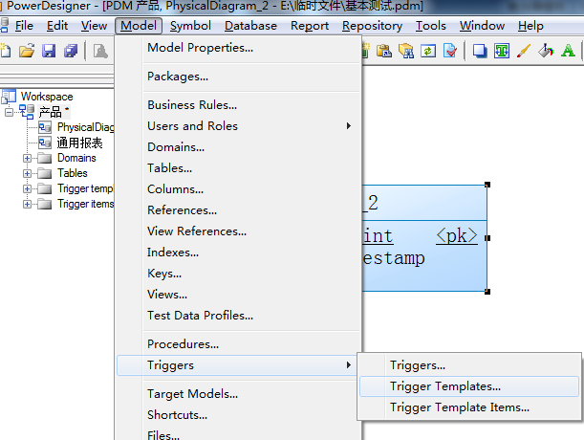

2、现有的触发器模板列表

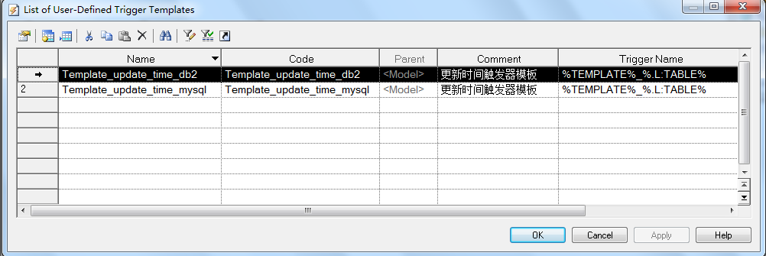

3、创建一个触发器模板：

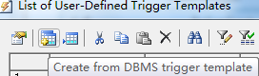

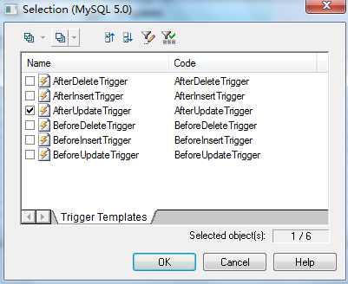

4、编写模板名称：

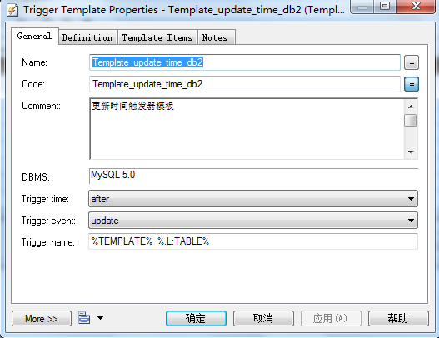

5、编写触发器语句：

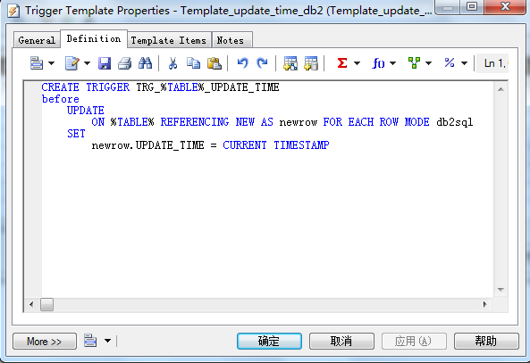

下面给出mysql的触发器语句：

mysql：

create trigger %TRIGGER%

before

update

on %TABLE% for each row

SET NEW.UPDATE_TIME = CURRENT_TIMESTAMP

二、用户表 通过触发器模板 添加触发器:

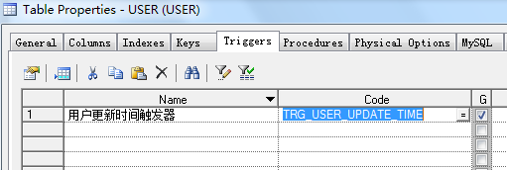

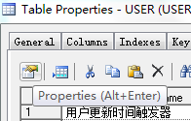

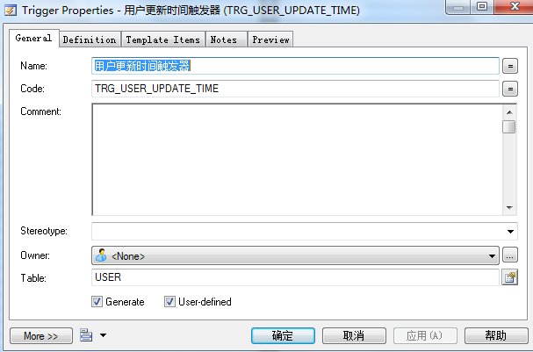

选择Definition，并选择我们定义好的模板：

